我院喜获2021年江苏省自然科学青年基金项目1项
2021年6月11日，江苏省科技厅公布了2021年省基础研究计划（自然科学基金）青年基金和面上项目拟立项目清单，我院尹得余老师申报的《大震震源高频地震动激发时空演化过程及激发机制研究》项目获青年基金项目拟立项资助。
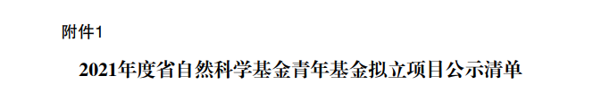
学校和学院党政高度重视科技工作，对教师申报各类课题提供有针对性、合理有效的支持。学院切实做好服务工作，聘请相关专家对教师申报项目选题和申报书进行具体详细的指导。近年来，学院在省级及以上项目立项上取得较大提升，进一步激发了全院教师开展高水平科学研究的积极性，提升了学校和学院的科技竞争力。
项目相关简介：
“大震震源高频地震动激发时空演化过程及激发机制研究”项目，聚焦大震震源研究的前沿热点问题，大震震源高频辐射特征。拟借鉴传统经验格林函数方法的思想，建立研究大震震源高频辐射特征反演的新方法。项目成果有望为大震震源高频地震动激发特征的研究提供新思路。

